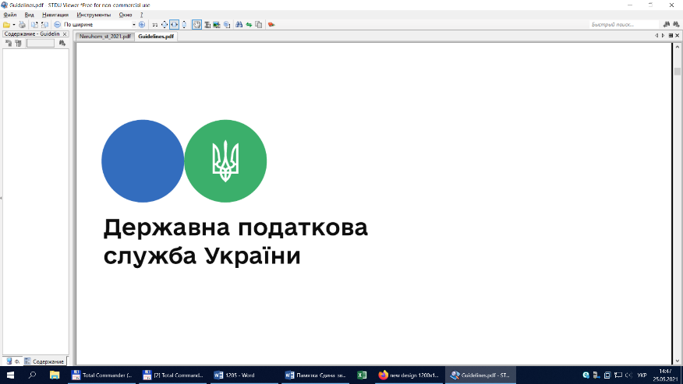

Державна податкова

служба України

Головне управління ДПС у

Дніпропетровській області

**Щодо скасування реєстрації РРО**

***вересень 2022 року***



Відділ комунікацій з громадськістю управління інформаційної взаємодії Головного управління ДПС у Дніпропетровській області (території обслуговування: Амур-Нижньодніпровський, Індустріальний та Самарський райони м. Дніпра) надає роз’яснення щодо порядку зняття з реєстрації РРО. Зокрема, скасування реєстрації РРО відбувається у наступних випадках:

1) суб'єктом господарювання подано заяву про скасування реєстрації РРО за формою №4-РРО.

Заява подається до контролюючого органу за місцем реєстрації РРО, попередньо розпломбувавши РРО в центрі сервісного обслуговування, з яким було укладено договір про технічне обслуговування та ремонт РРО. Разом із заявою про скасування реєстрації РРО подається реєстраційне посвідчення РРО та довідка ЦСО про розпломбування РРО;

2) вичерпано строк служби РРО, вказаний у реєстрі екземплярів РРО або у паспорті (формулярі) РРО, який не включений до такого реєстру та був зареєстрований у контролюючому органі до створення такого реєстру;

3) закінчилися визначені законодавством строки експлуатації РРО (7 років з дня введення в експлуатацію);

4) РРО застосовується не за сферою застосування, визначеною Державним реєстром РРО;

5) виявлено невідповідність модифікації, конструкції та/або версії внутрішнього програмного забезпечення РРО, включених до Державного реєстру РРО;

6) установчі документи суб'єкта господарювання згідно із судовим рішенням визнано недійсними;

7) наявне судове рішення про ліквідацію суб'єкта господарювання - банкрута;

8) наявне судове рішення щодо припинення суб'єкта господарювання, що не пов'язане з банкрутством;

9) суб'єкт господарювання - фізична особа - підприємець померла, а також у разі оголошення такої особи померлою, визнання недієздатною або безвісно відсутньою, обмеження її цивільної дієздатності;

10) в контролюючих органах наявні відомості з Єдиного державного реєстру юридичних осіб, фізичних осіб - підприємців та громадських формувань щодо державної реєстрації припинення суб'єкта господарювання;

11) викрадено РРО;

12) змінено власника РРО;

13) щодо господарської одиниці, де використовується РРО, суб'єкт господарювання повідомив про такий об'єкт оподаткування контролюючий орган відповідно до вимог пункту 63.3 статті 63 Кодексу як про закритий або такий, що не експлуатується суб'єктом господарювання;

14) суб'єкт господарювання у зв'язку із застосовуванням програмного РРО вирішив відмовитись від застосування РРО, строк служби якого не закінчився.

Скасування реєстрації РРО за заявою суб'єкта господарювання відбувається у випадку подання заяви форми №4-РРО, викрадення РРО, зміни власника а також при переході на використання ПРРО.

Також скасування реєстрації РРО може здійснюватися примусово за рішенням контролюючого органу за місцем реєстрації РРО. Такі рішення приймаються, зокрема, у випадку закінчення терміну використання РРО, наявних відомостей з ЄДР про державну реєстрацію припинення суб’єкта господарювання, в тому числі по причині смерті фізичної особи-підприємця, наявності судового рішення про припинення суб’єкта господарювання або відомостей про закриття господарської одиниці, на якій використовується РРО.

У випадку скасування реєстрації РРО з причин вичерпання терміну експлуатації РРО контролюючий орган попереджає суб'єкта господарювання за місяць до настання терміну про необхідність проведення процедури скасування реєстрації РРО.

Контролюючий орган за місцем реєстрації РРО не пізніше одного місяця з дня виникнення підстав для скасування реєстрації РРО, визначених у підпунктах 4 - 10, 13 пункту 1 глави 4 Порядку, приймає рішення про скасування реєстрації РРО у разі, якщо суб'єктом господарювання не подано заяву про скасування реєстрації та такі підстави залишилися актуальними.

Суб'єкти господарювання, які у зв'язку із застосуванням програмних РРО вирішили відмовитися від застосування РРО, строк служби яких ще не закінчився, мають скасувати реєстрацію таких РРО згідно з цим Порядком із поданням до контролюючих органів звітних документів, передбачених Законом.

Звертаємо увагу, що реєстрація програмних РРО скасовується на підставі заяви за формою №1-ПРРО з позначкою "Скасування реєстрації", яка подається засобами Електронного кабінету чи засобами телекомунікацій, або на підставі Повідомлення за формою №2-ПРРО з позначками "несправність" або "крадіжка пристрою чи компрометація ключа".

Суб'єкт господарювання обов’язково до подання заяви форми №1-ПРРО про скасування реєстрації ПРРО має забезпечити передачу всіх копій створених ПРРО розрахункових документів з присвоєними їм у режимі офлайн фіскальними номерами до фіскального сервера, електронних фіскальних звітних чеків та повідомлень.

**2**

**7**



**4**

**5**



**6**

**3**